Мектепалды даярлық топтар үшін
№ ұйымдастырылған оқу қызметінің технологиялық картасы.
Технологическая карта организованной учебной деятельности
группы предшкольной подготовки

Оқытушылар/ Преподаватели: Бирюкова Е.А., Багавиева З. К.
Білім беру саласы/Образовательная область: Коммуникация
Бөлім/Раздел: Английский язык Казахский язык.
Ұйымдастырылған оқу іс-әрекет түрі/Организованная учебная деятельность:интегрированное занятие
Тақырыбы/Тема: Полиглоты
Мақсат/Цель: Дети смогут составить рассказ о себе.
Білімділік міндеті/Образовательные: вызвать желание употреблять знакомые слова и выражения, выработать традицию общения с детьми на языках, входящих в состав триединства: казахском, русском и английском;
Дамытушылық міндеті/Развивающие: развитие у детей стремления к овладению и закреплению языкового материала и радости от речевого творчества,
создание непринужденной доверительной атмосферы общения на казахском, английском языках;
Тәрбиелік міндеті/Воспитывающие: формирование языковых навыков и речевых умений детей, а главное – закрепление интереса к языкам, желания их изучать.
Көрнекі құралдар/ Используемый материал: компьютер, картинки с изображением овощей,
фруктов, медали, презентация «Полиглоты»
Тілдің үштұғырлығы/ Полилингвальный компонент: слова, словосочетания, предложения по теме: «Расказ о себе» на казахском, английском языках

Іс-әрекет қызметі  Этапы  деятельности | Оқытушының іс-әрекеті  Действия преподавателя | Балалардың іс-әрекеті  Деятельность детей
Мотивация-лық-қозғаушылық  Мотива-ционно-  побудитель-ный | 1. Шаттық шеңбер  -Здравствуйте! Сәлеметсіздер ме!  Let’s sing the song “Hello”  How are you?  К нам приехали гости. Куклы здороваются с детьми и представляются на английском и казахском языках. (Hello! My name is Dora. I’m from America) Они очень хотят познакомиться поближе. Но не понимают друг друга. Дора говорит на каком языке? А Айсулу?  Вы целый год изучали английский и казахский языки. И сегодня мы проведем викторину и поможем девочкам познакомиться.  За правильные ответы мы будем давать асыки, в конце посчитаем количество асыков - баллов. | Исполняют песенку на английском языке  Один за другим отвечают на вопрос:  I’m… good (fine, great, happy, wonderful, tired, hungry, not so good, angry, sleepy, sad)  - ответы детей
Ұйымдастыру-іздестіру  Организа-ционно-поисковый | Мозговой штурм:  Игра: «Умный микрофон»  -Давайте поближе познакомимся. Дора и Айсулу зададут вам несколько вопросов.  Каждый правильный ответ – 1асык. Если отвечающий затрудняется, ему помогает команда. Если отвечает другая команда она зарабатывает дополнительно 1 балл-асык.  - Сенің атын кім?  -Сен қайда тұрасың?  -Сен нешедесің?  - Үйде кім бар?  - Қазір жылдың қай мезгілі?  - Бүгін аптаның қай күні?  - What is your name?  - Where are you from?  - How old are you?  - How are you?  - What season is it now?  - What is the weather like today?  Работа в командах:  У нас 2 команды. Как называются на английском казахском языках? «Күнсәуле» (“Sun”), «Жұлдыз» (“Star”)  Прошу команды, занять свои места за столами.  - «Что я люблю?»  Перед тем как выполнять задания, вам нужно выбрать таймспикера и 2х спикеров. Задание выолняем 4 минуты.  Разделите овощи и фрукты. В верхней строке выкладываем овощи, в нижней фрукты. Первый спикер рассказывает какие овощи нравятся на языке той страны флаг которой стоит в начале строки. Если в начале строки стоит флаг Великобритании вы рассказываете на английском языке, если Казахстана на казахском. Второй спикер рассказывает какие фрукты нравятся.  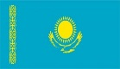  Вторая команда внимательно слушает выступление спикеров. Если они заметят ошибку или спикер не сможет справиться с заданием, то команда сможет помочь и заработать дополнительный асык.  Конкурс болельщиков:  - Пока команды готовятся, конкурс болельщиков: болельщики называют на казахском языке- домашних животных, на английском – диких животных. Выигрывает та команда, которая назовет больше животных.  - Игра: «Собери целое»  Выберите таймспикера и спикера. Время выполнения 2 мин.  -Соберите пазлы: Дружная семейка. Расскажите о семье от лица героя.  Физминутка: Сейчас вы превращаетесь в роботов. Каждый из вас должен рассказать, что он умеет делать сначала на казахском, а потом на английском языке. Выигрывают те роботы которые умеют выполнять больше движений.  Например: Мен жүремін. Мен жүгіремін. ...... ........  За каждое названное движение- команда зарабатывает балл- асык.  - Расскажи о себе  Дора и Айсулу многому сегодня научились и хотят «Рассказать о себе» на языке который понимает другая девочка, а мы им поможем  За Дору будет рассказывать команда «Кунсауле», за Айсулу «Жулдыз»  Постройте рассказ по схеме которую вы видите на экране и покажите как Дора и Айсулу рассказывают о себе.  Меня зовут......  Мне ...... /6лет/.  Я люблю..... , ...... .  Я не люблю ......, ........ .  Я умею........, ...... .  У меня есть семья.  Я люблю свою семью.  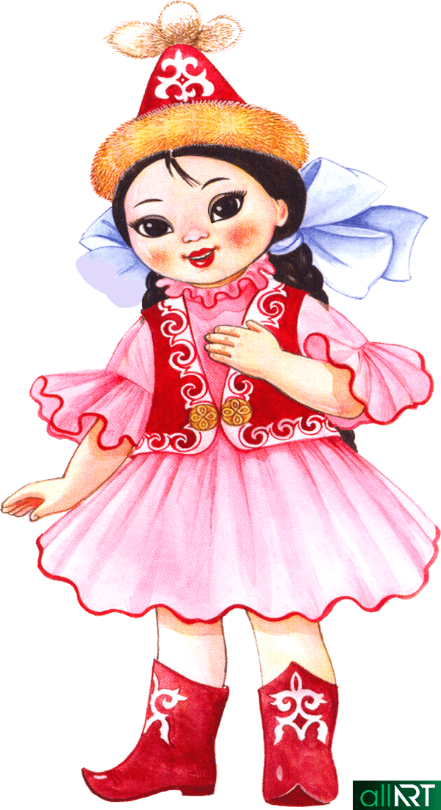 6 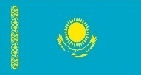 Мен , , Менде 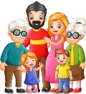 бар. Мен 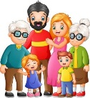 . 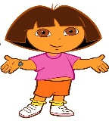 7 I can , , I have got a 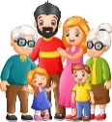 Imy 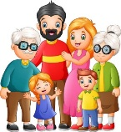. | -Менің атым........  -Мен Қазақстанда тұрамын.  - Мен бестемін (6).  - Үйде анам, әкем,......  - Қазір көктем.  -Бүгін сейсенбі.  -My name is…  - I am from Kazakhstan  - I am 6 (5).  - I am fine.  - It is spring.  - It is sunny and warm.  Выполняют задание. Рассказывают какие овощи и фрукты нравятся используя структуру “I like carrots”; «Мен сәбіз жақсы көремін.»  Называют по очереди животных на казахском и английском языках  Собирают пазл. Спикер защищает используя структуру:  “I have got a family. I have got a mother. I have not got a grandmother.”  «Менің отбасымда анам, әкем,.... бар.»  Возможные ответы детей: “I can run / jump / go /swim/stand/sit/dance/sing/draw/ski/sledge/hop/sleep/count.»  «Мен тұрамын./отырамын/ жүремін/ жүгіремін/ секіремін/ қол шапалақтаймын/ жүземін/ұйықтаймын/билеймін/.»  Выстраивают рассказ и рассказывают по схеме.
Рефлексивті-түзетушілік  Рефлек-сивно-  корриги-  рующий | Жюри подводят итоги. Награждение команд и болельщиков медалями.  - Ребята, если вам все понравилось и вы справились со всеми заданиями подойдите и встаньте возле ! знака, если вы не со всеми заданиями справились, у вас остались вопросы -встаньте возле ? знака.  -Молодцы, ребята! Жарайсыңдар, балалар!  -Спасибо, ребята! Рақмет, балалар!  Орнымыздан тұрайық  Түзу сызық құрайық,  Көріскенше күн жақсы  Сау-саламат болайық.  До свидания! Сау болыңдар!Goodbye! | - До свидания!  Сау болыңыздар!  Goodbye!
Күтілетін нәтиже: Ожидаемый результат:
Жаңғырту/Знать: слова и структуры по темам «Расказ о себе», «Семья», «Овощи и Фрукты», «Домашние и Дикие животные», «Знакомство», на казахском, английском языках
Түсінуге тиіс/ Иметь: представления о домашних и диких животных, об овощах и фруктах....
Істей білу керек/ Уметь: составлять расказ о себе на казахском, английском языках.

